Старческий зуд — причины и лечение
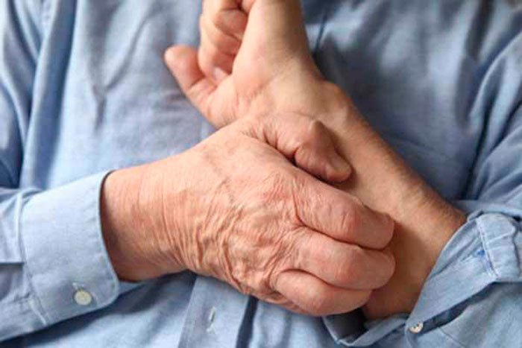Старческий зуд — причины и лечение
В пожилом возрасте кожа требует особого ухода. Можно сказать, что она становится более хрупкой – истончается, обезвоживается, теряет эластичность. Повышается ее чувствительность к внешним воздействиям, а защитные функции, наоборот, снижаются. Так происходит в силу физиологических причин старения организма, когда замедляются обменные процессы, обновление клеток кожи, нарушается работа сальных и потовых желез, замедляется водный и липидный обмен. Кожа все меньше и меньше получает необходимых ей ресурсов для успешного выполнения своих главных функций — быть барьером для инфекций, регулировать температуру тела, участвовать в кислородном обмене и других. В итоге мы имеем то, что в народе получило название «старческий зуд» — реакция организма на возрастные изменения в коже.
Симптомы
Эти неприятные ощущения раздражения, жжения и покалывания, вызванные именно вышеупомянутыми физиологическими причинами, – распространенная жалоба у пациентов старше 65 лет.
Важно старческий зуд отличать от реакции кожи на другие проблемы, накопившиеся в организме с возрастом, – хронические заболевания внутренних органов, невротические расстройства, аллергические реакции, кожные заболевания и инфекции, грибковые поражения кожи.
Хотя чаще всего эти проявления накладываются друг на друга. Поэтому диагностика случаев кожного зуда не является простой и проводить ее должен врач!

Основные отличия старческого зуда от других заболеваний:
- интенсивность зуда меняется, вплоть до весьма болезненного;
- не имеет осложнений в виде гнойных воспалений;
- к вечеру зуд усиливается;
- зуд может беспокоить месяцами, потом прекращаться, потом возобновляться;
- нетипичные места расчесов;
- отполированные постоянным расчесыванием ногти.
Старческий зуд чаще беспокоит мужчин, чем женщин!
Наличие этой проблемы серьезно влияет на качество жизни человека.
Для диагностики старческого зуда необходимо исключить патологические причины зуда:
- системные заболевания – хронические болезни почек, печени, желудка, эндокринные расстройства;
- кожные – дерматиты;
- инфекционные – чесотку и педикулез;
- аллергию или медикаментозный зуд;
- психические заболевания и неврозы;
- злокачественные заболевания.
Причины возникновения зуда у пожилых
Раздражение вызывает слой отмерших клеток, который должен быть замещен молодыми клетками. Однако из-за того, что кожа истощена, этот естественный процесс регенерации (восстановления) нарушен, ороговевшие мертвые клетки дольше остаются на поверхности кожи и закупоривают ее – возникает обратный процесс, дегенеративный. Он проявляется также склеротическими изменениями сосудов, частичной атрофией нервных волокон, потовых и сальных желез. Внешне это выглядит как сухая кожа. Часто сопутствующей проблемой становится нарушение эндокринных функций и работы кишечника. Усугубляет ситуацию плохое питание.
Лечение
Единой общепринятой схемы терапии старческого зуда нет. Лечение назначает врач всегда индивидуально с учетом усугубляющих факторов, выраженности самого зуда, состояния здоровья пациента, вероятности неблагоприятных последствий от лечения. врача
Как правило, без медикаментозной помощи не обходится, она, в свою очередь, бывает местного применения и системная. Проблему могут составлять противопоказания и, соответственно, невозможность применения тех или иных лекарственных средств.
В любом случае важно, чтобы пожилой пациент осознавал причины этого явления и последствия того или иного своего поведения в отношении проблемы. Необходимо избегать расчесывания, которое заводит в порочный круг, так как расчесывание усиливает зуд и наоборот.
Поскольку тепло усиливает зуд, облегчит страдания охлаждающее воздействие – прохладный душ, кондиционирование воздуха, охлаждающие кремы и мази с ментолом, легкая одежда.
Местное лечение
Местное лечение призвано смягчить, увлажнить сухую кожу, насколько возможно восстановить ее защитные свойства. Для этого используют нефармакологические средства – увлажняющие, смягчающие и защитные кремы и мази.
Терапевтическая эффективность местных кортикостероидов (гормоны) обусловлена не противозудным эффектом, а противовоспалительным.
Кроме того, у пожилых людей риск осложнений от длительного применения этих средств гораздо выше, поэтому применять с осторожностью, следя за длительностью применения. Назначать данные средства должен только специалист дерматолог!
Местные препараты с ментолом и местные анестетики (лбезболивающие) уменьшают ощущения зуда, не оказывая влияния на его причины.
Системное лечение
Системное лечение включает в себя использование антигистаминных (противоаллергических), седативных (успокаивающих) препаратов, антидепрессантов. Антигистаминные средства оказывают минимальное воздействие в основном в связи со снотворным эффектом, поэтому и назначаться должны аккуратно.
Успокоительные препараты помогают бороться с ночным зудом. Антидепрессанты эффективны на поздних стадиях рака и у больных с психогенными причинами зуда.
Светолечение
Физическая обработка (светолечение) — воздействие ультрафиолета (солнечного света или яркого света от искусственных источников) с определёнными длинами волн в течение определённого времени.
Давно используется в лечении зудящих дерматозов и может стать подспорьем в борьбе со старческим зудом. Ограничениями в применении этого метода лечения является вероятность реакции фототоксичности, а также его невысокая доступность.
Лечение народными средствами
Для обогащения кожи витамином Е полезно каждый день съесть 100-200 граммов тыквенных семечек. Народные лекари советуют принимать внутрь отвар крапивы, корней лопуха и солодки (можно в любом сочетании) по две столовые ложки в день.
В качестве местного средства используют яблочный укус — смазывают им зудящие места.
Есть еще такие средства для наружного применения: подкисленная вода (3 ст. л. столового уксуса на 1 стакан воды), лимонный сок, настой ромашки, смесь 2-процентного новокаина с пихтовым маслом.
В качестве успокоительного народного средства рекомендуют пить чай из мелиссы 2 раза в день. С народными средствами также нужно быть внимательными, они могут иметь свои побочные эффекты и противопоказания.
Внимание: Не занимайтесь самолечением — при первых признаках заболевания обратитесь к врачу!

Заключение
В пожилом возрасте за кожей должен быть тщательный уход. Необходимо избегать воздействий на кожу, которые ведут к ее высыханию. Лучше не принимать горячие ванны и избегать слишком частых водных процедур для тела.
Стараться пользоваться мягким мылом (детским, глицериновым) или не пользоваться им вообще. Отказаться от протирания кожи спиртом или одеколоном.
После ванны и душа использовать увлажняющие кремы. Подкорректировать питание, введя в рацион больше продуктов, богатых витамином Е.

